富士施乐S1810/S2010 A3数码多功能机热销中
富士施乐S1810/S2010是集打印，复印，扫描三功能为一体的数码多功能机。复印速度为18/20ppm，首页输出时间不足7.5秒，扫描方面，富士施乐S1810/S2010一体机支持600×600dpi的光学分辨率，目前，低端产品售价仅3650元，有需要的用户可以关注一下。
富士施乐S1810/S2010多功能一体机的控制面板设计功能明确，按键分类清晰可见，操作简单，高效多能。操作画面的左边可显示双面，N和1，分页的状态。N和1功能可以在单张纸上打印双面或者4面原稿。与双面功能结合使用后大大减少纸张的使用。分页功能可按原稿页码顺序成套输出原稿。
操作界面上具有一键复印身份证功能，通过快捷键可以把身份证正反面复印到一页纸上，简单方便。富士施乐S1810/S2010还具有省墨模式，以很少的墨粉即可复印。例如外部资料可以使用标准浓度，内部资料可以使用省墨模式，减少使用成本。
性能方面，富士施乐S1810/S2010采用TWAIN驱动，具备600×600dpi的物理分辨率，20ppm的打印速度， 富士施乐S1810/S2010一体机的复印速度为20ppm，分辨率为600×600dpi，首页输出时间7.5秒以下。支持ID卡复印，2合1复印，除边，逐份复印（电子分页）功能等等。 扫描方面，富士施乐M105b一体机支持600×600dpi的光学分辨率。
特低使用成本，同类机器无可比拟。低价长寿命鼓粉（套鼓680元/10万印，无芯片限制寿命会更长；粉160元/1万印）；低功耗节能机器，更省电。
编辑点评：
富士施乐S1810/S2010多功能一体机操作简单，功能全面，控制面板上功能键齐全，一键应用，十分便捷。省墨设计非常人性化，对于公司使用来说为节约成本提供了非常有效的方式。是一款值得购买的产品。

[品牌型号] 富士施乐S1810/S2010
[参考价格] 3650元/6200元/4600元/7200元
[经销商家] 济南施乐图文科技发展有限公司
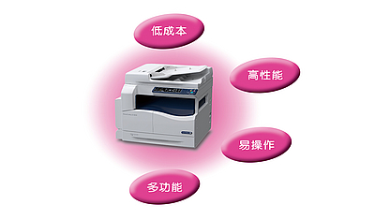
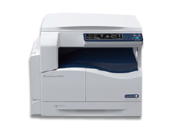
[咨询电话] 0531-86985931 15562668271
[商家地址] 济南市山大路5号院内/ 济南华强电子世界3楼Q3084

